Strojno generirani zamjenski tekst:
Srednja strukovna škola Braće Radića, đakovo5
Razrednik/ca : MIRELA LEMO PREVOZNIK
Raspored izrađen:28.9.2014.
aSc Rasporedi
Vj
NŠ
5
OE
MM
5
M
NG
5
EJ
MLP
5
Pod
BJ
5
PK
AK
6R
1. Grupa
OP
AG
OP
If
TG
CNC
2. Grupa
POV
IŽ
5
R
AL
5
G
RK
5
HJ
ŽG
5
PK
AK
6R
2. Grupa
TZK
DJ
D2
If
TG
CNC
1. Grupa
OE
MM
5
M
NG
5
K
BR
5
PK
AK
6R
1. Grupa
GPO
ZB
GPO
OP
AG
OP
B
BR
5
If
TG
50
2. Grupa
POV
IŽ
5
EJ
MLP
5
G
RK
5
HJ
ŽG
5
Pod
BJ
5
R
AL
5
EJ
MLP
5
K
BR
5
PK
AK
6R
2. Grupa
TZK
DJ
D2
GPO
ZB
GPO
B
BR
5
If
TG
CNC
1. Grupa
Po
Ut
Sr
Če
Pe
0
1
2
3
4
5
6
7
ekonomist 1E1


Strojno generirani zamjenski tekst:
Srednja strukovna škola Braće Radića, đakovo39
Razrednik/ca : LJUBICA LUKAC
Raspored izrađen:28.9.2014.
aSc Rasporedi
OE
MM
39
R
AL
39
HJ
ŽG
39
K
BR
39
PK
AK
6R
2. Grupa
If
TG
CNC
1. Grupa
POV
IŽ
39
M
LjL
39
E I
MLP
eI
NJ
ML
6
njI
G
RK
39
PK
AK
38
1. Grupa
TZK
DJ
D2
If
TG
6R
2. Grupa
Vj
NŠ
39
OE
MM
39
Pod
BJ
39
B
BR
39
E I
MLP
eI
NJ
ML
14
njI
HJ
ŽG
39
OP
TJ
OP
GPO
ZB
5
GPO
POV
IŽ
39
R
AL
39
M
LjL
39
G
RK
39
PK
AK
38
2. Grupa
If
TG
6R
1. Grupa
Pod
BJ
39
B
BR
39
E I
MLP
eI
NJ
ML
34
njI
K
BR
39
PK
AK
6R
1. Grupa
TZK
DJ
D2
OP
TJ
OP
GPO
ZB
5
GPO
If
TG
50
2. Grupa
Po
Ut
Sr
Če
Pe
0
1
2
3
4
5
6
7
ekonomist 1E2


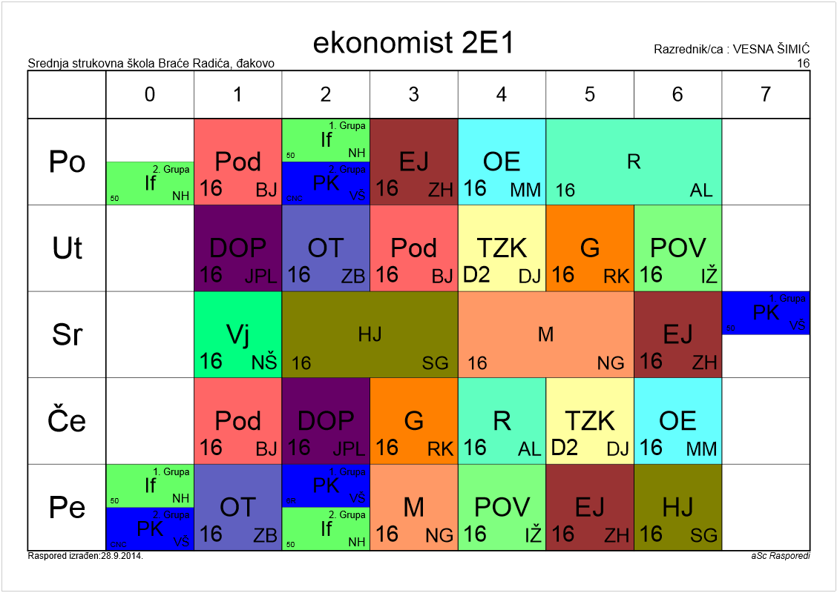

Strojno generirani zamjenski tekst:
Srednja strukovna škola Braće Radića, đakovo4
Razrednik/ca : JADRANKA PERKOVIĆ
Raspored izrađen:28.9.2014.
aSc Rasporedi
G
RK
4
DOP
JPL
4
EJ
ZH
eI
NJ
MLP
5
njI
M
JP
4
PK
VŠ
38
2. Grupa
If
NH
50
1. Grupa
Pod
BJ
4
HJ
SG
4
R
AL
4
TZK
DJ
D2
OT
ZB
4
PK
VŠ
CNC
1. Grupa
If
NH
50
2. Grupa
POV
IŽ
4
G
RK
4
OE
MM
4
Pod
BJ
4
EJ
ZH
eI
NJ
MLP
6
njI
M
JP
4
DOP
JPL
4
EJ
ZH
eI
NJ
MLP
6
njI
R
AL
4
TZK
DJ
D2
OT
ZB
4
PK
VŠ
38
2. Grupa
If
NH
50
1. Grupa
POV
IŽ
4
Vj
NŠ
4
OE
MM
4
Pod
BJ
4
HJ
SG
4
PK
VŠ
38
1. Grupa
If
NH
50
2. Grupa
Po
Ut
Sr
Če
Pe
0
1
2
3
4
5
6
7
ekonomist 2E2


Strojno generirani zamjenski tekst:
Srednja strukovna škola Braće Radića, đakovo41
Razrednik/ca : NIKOLA HREHOROVIĆ
Raspored izrađen:28.9.2014.
aSc Rasporedi
G
RK
41
S
BŠ
41
TZK
DJ
D2
Mar
BŠ
41
M
NG
41
VT
SC
38
2. Grupa
OE
MM
41
VT
JPL
50
1. Grupa
EJ
AŠ
41
KPV
TJ
41
BIO
NH
41
G
RK
41
S
BŠ
41
RNO
JPL
41
TZK
DJ
D2
HJ
ZP
41
R
AL
41
BIO
NH
41
OE
MM
41
RNO
JPL
41
EJ
AŠ
41
Mar
BŠ
41
BIO
NH
50
Vj
NŠ
41
HJ
ZP
41
M
NG
41
R
AL
41
KPV
TJ
41
Po
Ut
Sr
Če
Pe
0
1
2
3
4
5
6
7
ekonomist 3E1


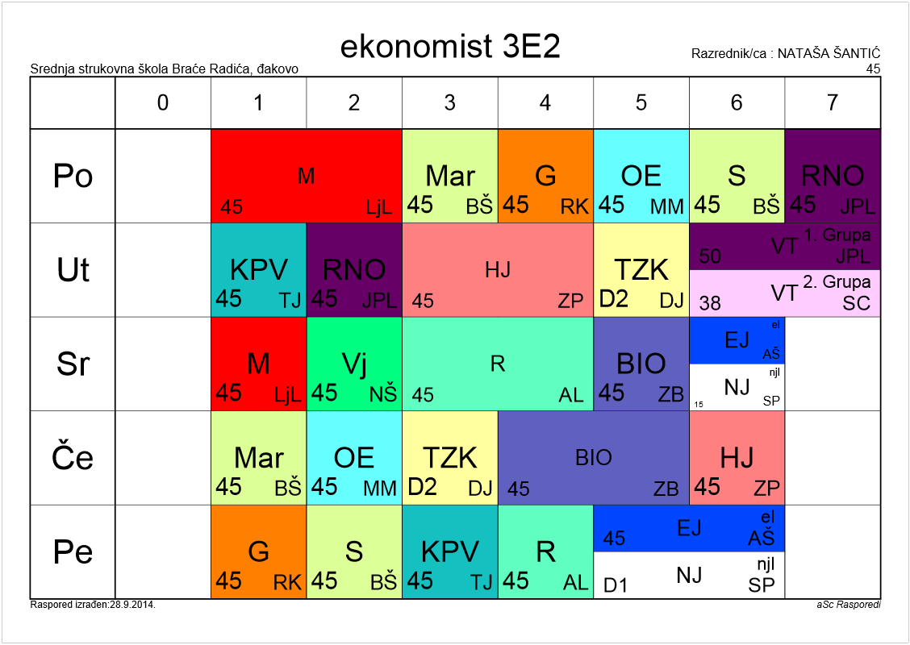

Strojno generirani zamjenski tekst:
Srednja strukovna škola Braće Radića, đakovo47
Razrednik/ca : MARIJA MILANOVIĆ
Raspored izrađen:28.9.2014.
aSc Rasporedi
G
RK
47
EJ
ZK
47
OE
MM
47
HJ
ŽG
47
TZK
DJ
D2
Vj
NŠ
47
R
AC
47
Mar
BŠ
47
M
GP
47
R
AC
47
TZK
DJ
D2
VT
SC
38
2. Grupa
VT
JPL
6R
1. Grupa
BIO
NH
47
Tkap
NH
47
EJ
ZK
47
Pop
MS
47
OE
MM
47
Mar
BŠ
47
AFI
TJ
47
G
RK
47
Pop
MS
47
HJ
ŽG
47
R
AC
47
M
GP
47
AFI
TJ
47
BIO
NH
50
Po
Ut
Sr
Če
Pe
0
1
2
3
4
5
6
7
ekonomist 4E1


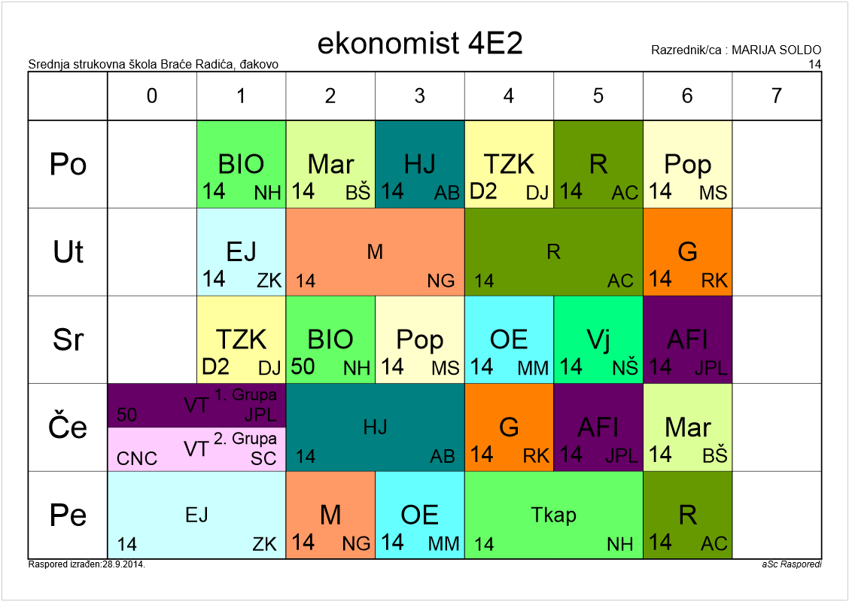

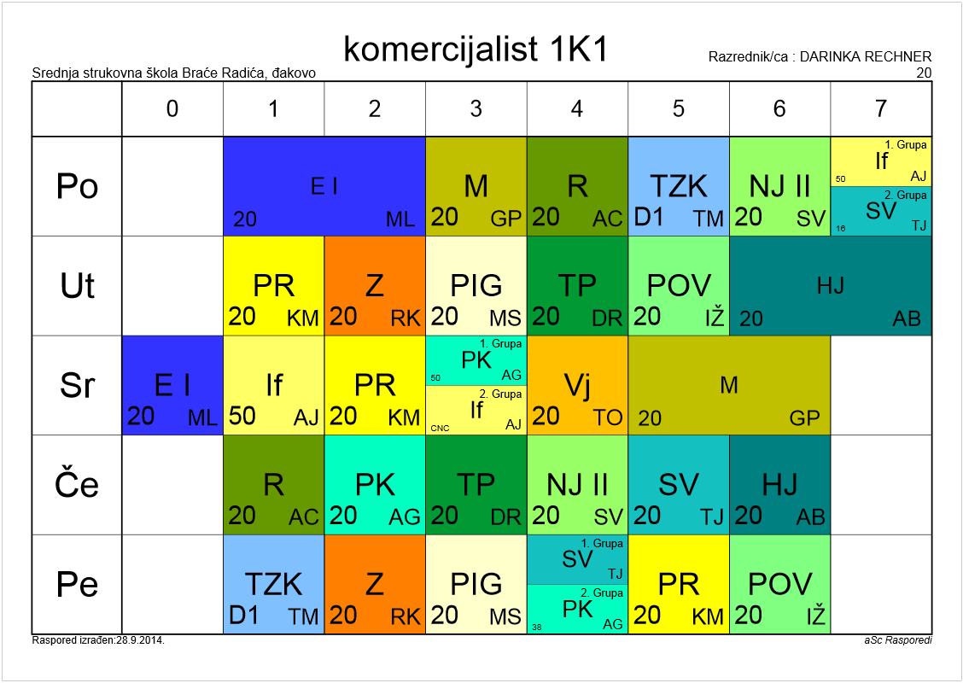

Strojno generirani zamjenski tekst:
Srednja strukovna škola Braće Radića, đakovo40
Razrednik/ca : SANJA VARGIĆ
Raspored izrađen:28.9.2014.
aSc Rasporedi
POV
IŽ
40
M
GP
40
Z
RK
40
TZK
TM
D1
PK
AG
38
2. Grupa
If
AJ
50
1. Grupa
SV
TJ
10
2. Grupa
PK
AG
6R
1. Grupa
PR
KM
40
NJ II
SV
njII
N I
SV
12
njI
E I
ML
40
eI
E II
MT
39
eII
TP
DR
40
SV
TJ
40
PR
KM
40
Vj
TO
40
HJ
AB
40
PIG
MF
40
R
AC
40
Z
RK
40
If
AJ
50
POV
IŽ
40
NJ II
SV
njII
N I
SV
6
njI
E I
ML
eI
E II
MT
3
eII
TP
DR
40
TZK
TM
D1
PK
AG
40
If
AJ
CNC
2. Grupa
SV
TJ
1. Grupa
PR
KM
40
HJ
AB
40
M
GP
40
PIG
MF
40
R
AC
40
Po
Ut
Sr
Če
Pe
0
1
2
3
4
5
6
7
komercijalist 1K2


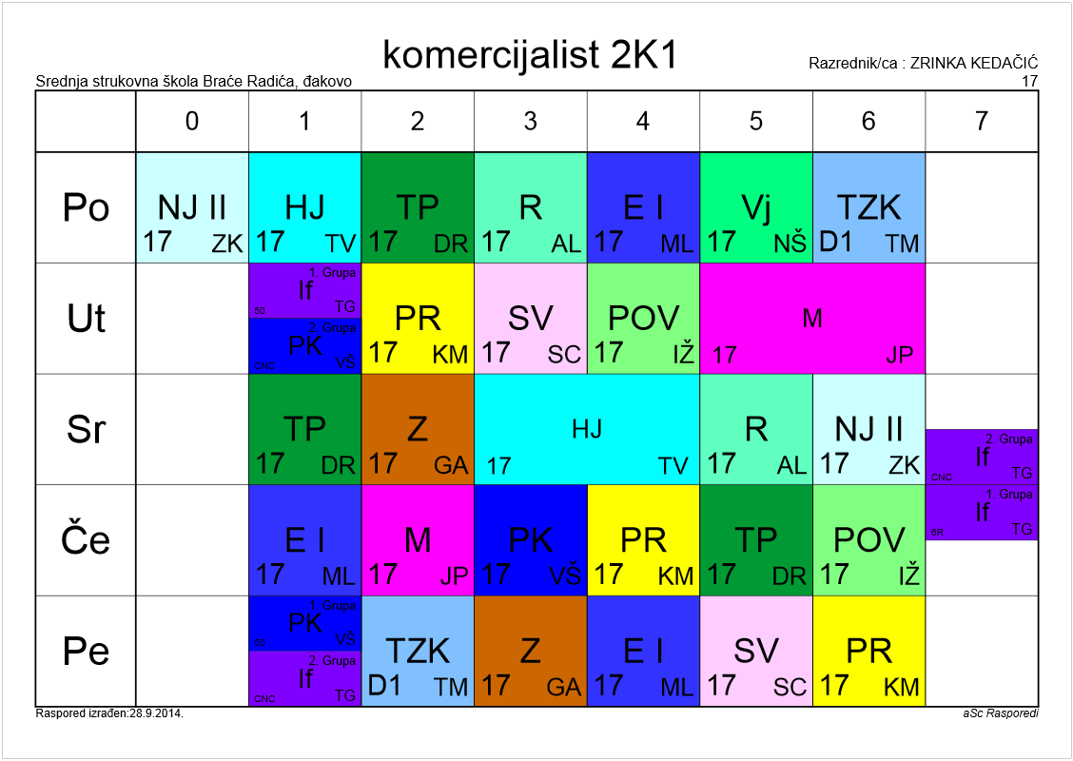

Strojno generirani zamjenski tekst:
Srednja strukovna škola Braće Radića, đakovo6
Razrednik/ca : SPOMENKA CRNOJA
Raspored izrađen:28.9.2014.
aSc Rasporedi
E I
MLP
eI
HJ
TV
6
N I
SV
20
njI
PR
KM
6
Z
GA
6
SV
SC
6
If
TG
CNC
1. Grupa
M
JP
6
E I
MLP
eI
N I
SV
41
njI
R
AL
6
TP
DR
6
TZK
TM
D1
POV
IŽ
6
HJ
TV
6
TP
DR
6
E II
AŠ
47
eII
Z
GA
6
NJ II
SV
njII
Vj
TO
6
PK
VŠ
50
1. Grupa
If
TG
CNC
2. Grupa
M
JP
6
E I
MLP
eI
N I
SV
40
njI
PR
KM
6
TZK
TM
D1
PK
VŠ
6
PK
VŠ
38
2. Grupa
If
TG
6R
1. Grupa
POV
IŽ
6
SV
SC
6
PR
KM
6
R
AL
6
TP
DR
6
E II
AŠ
15
eII
NJ II
SV
njII
If
TG
6R
2. Grupa
Po
Ut
Sr
Če
Pe
0
1
2
3
4
5
6
7
komercijalist 2K2


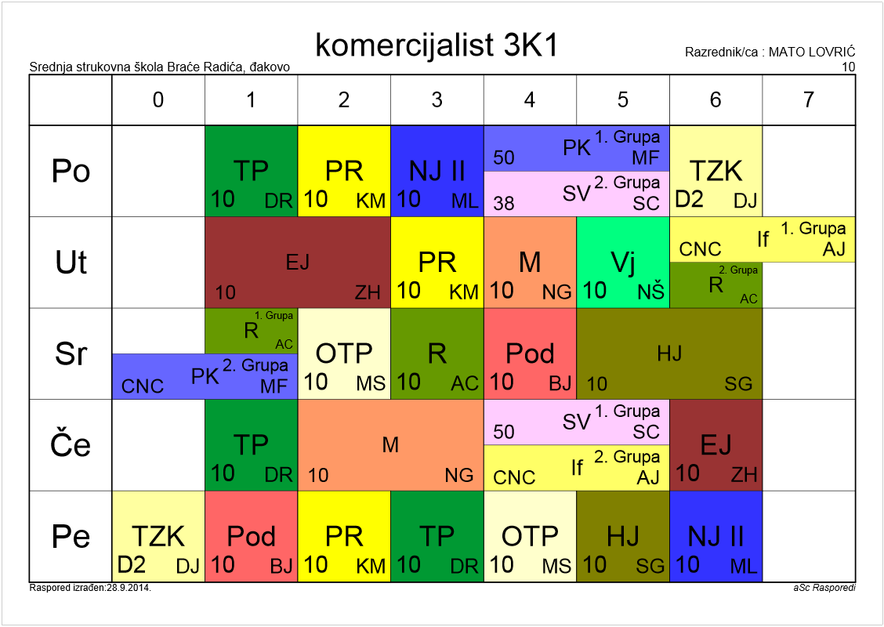

Strojno generirani zamjenski tekst:
Srednja strukovna škola Braće Radića, đakovo12
Razrednik/ca : MIRELA FEKETE
Raspored izrađen:28.9.2014.
aSc Rasporedi
Pod
BJ
12
E I
ZH
eI
PR
KM
12
OTP
MS
12
E II
AŠ
4
eII
N I
SP
7
njI
NJ II
SP
njII
PK
MF
6R
1. Grupa
R
AC
2. Grupa
PR
KM
12
HJ
SG
12
PK
MF
50
2. Grupa
TZK
TM
D1
TP
MF
12
If
AJ
CNC
1. Grupa
EJ
ZH
12
eI
M
JP
12
E II
AŠ
47
eII
N I
SP
46
njI
NJ II
SP
njII
R
AC
1. Grupa
R
AC
12
SV
SC
38
2. Grupa
Vj
NŠ
12
Pod
BJ
12
OTP
MS
12
SV
SC
CNC
1. Grupa
TP
MF
12
If
AJ
50
2. Grupa
PR
KM
12
M
JP
12
HJ
SG
12
TZK
TM
D1
TP
MF
12
Po
Ut
Sr
Če
Pe
0
1
2
3
4
5
6
7
komercijalist 3K2


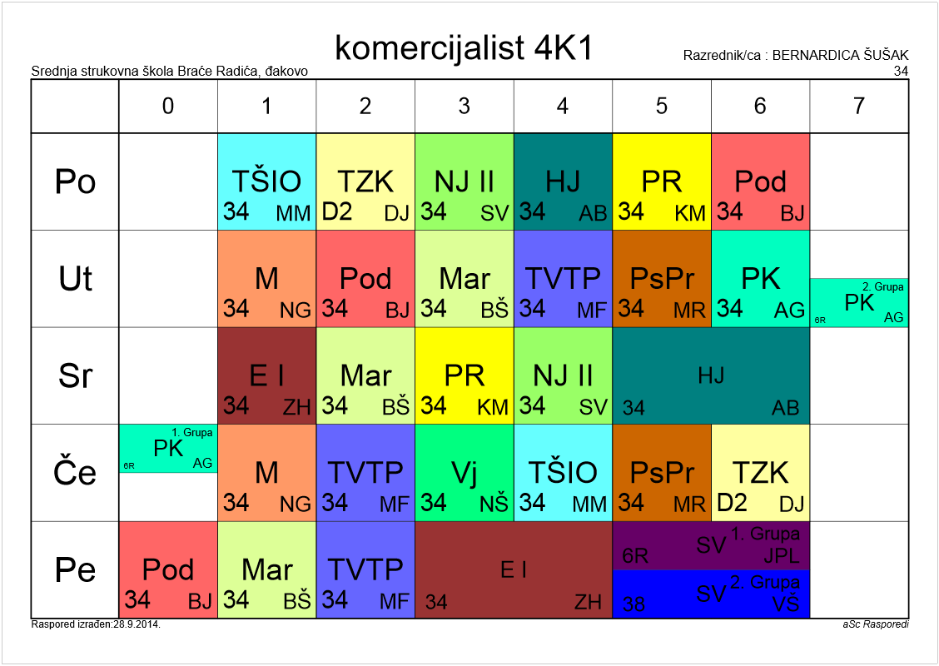

Strojno generirani zamjenski tekst:
Srednja strukovna škola Braće Radića, đakovo7
Razrednik/ca : ŽELJKA GAL
Raspored izrađen:28.9.2014.
aSc Rasporedi
PR
KM
7
Pod
BJ
7
Mar
BŠ
7
M
JP
7
N I
SV
44
njI
E I
ZH
eI
SV
VŠ
CNC
2. Grupa
PK
AG
50
1. Grupa
PsPr
MR
7
TŠIO
MM
7
TZK
DJ
D2
Pod
BJ
7
Mar
BŠ
7
TVTP
MF
7
Vj
NŠ
7
HJ
ŽG
7
E II
AŠ
3
eII
PK
AG
7
TVTP
MF
7
NJ II
SP
njII
PK
AG
38
2. Grupa
SV
JPL
6R
1. Grupa
PsPr
MR
7
TŠIO
MM
7
PR
KM
7
TZK
DJ
D2
Pod
BJ
7
M
JP
7
HJ
ŽG
7
Mar
BŠ
7
N I
SV
17
njI
E I
ZH
7
eI
E II
AŠ
4
eII
TVTP
MF
7
NJ II
SP
njII
Po
Ut
Sr
Če
Pe
0
1
2
3
4
5
6
7
komercijalist 4K2


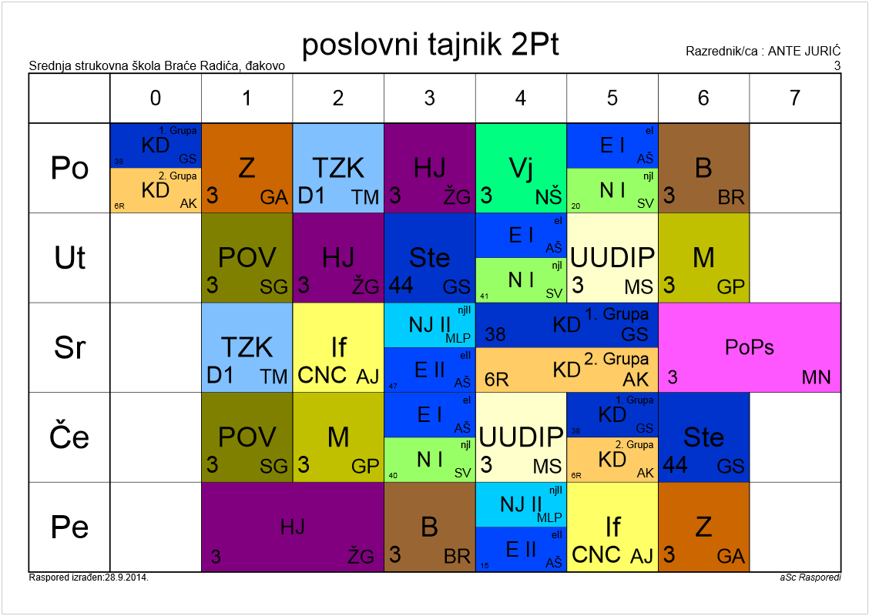

Strojno generirani zamjenski tekst:
Srednja strukovna škola Braće Radića, đakovo44
Razrednik/ca : ZORICA POPIĆ
Raspored izrađen:28.9.2014.
aSc Rasporedi
M
GP
44
B
BR
44
HJ
ZP
44
KD
GS
38
1. Grupa
KD
AK
6R
2. Grupa
If
TG
CNC
N I
SV
12
njI
E II
MT
39
eII
HPJ
AB
44
NJ II
ML
7
njII
TZK
TM
D1
E I
MT
44
eI
If
TG
6R
Ste
GS
44
HJ
ZP
44
POV
ZP
44
Z
GA
44
Vj
TO
44
KD
AK
6R
2. Grupa
M
GP
44
N I
SV
6
njI
E II
MT
3
eII
HPJ
AB
44
NJ II
ML
1
njII
KD
GS
38
1. Grupa
TZK
TM
D1
KD
AK
6R
2. Grupa
E I
MT
eI
Ste
GS
44
B
BR
44
HJ
ZP
44
POV
ZP
44
KD
GS
38
1. Grupa
Z
GA
44
If
TG
CNC
Po
Ut
Sr
Če
Pe
0
1
2
3
4
5
6
7
poslovni tajnik 1Pt


Strojno generirani zamjenski tekst:
Srednja strukovna škola Braće Radića, đakovo1
Razrednik/ca : SIDONIJA GRUBIŠIĆ
Raspored izrađen:28.9.2014.
aSc Rasporedi
TP
MS
1
HJ
SG
1
E II
AŠ
4
eII
N I
SP
7
njI
NJ II
MLP
njII
POV
IŽ
1
E I
ZK
eI
KD
GS
38
1. Grupa
Soc
AL
1
KD
AK
6R
2. Grupa
M
JP
1
TZK
TM
D1
If
AJ
CNC
E II
AŠ
47
eII
N I
SP
46
njI
NJ II
MLP
njII
KNJ
AG
1
OPIM
ZB
1
E I
ZK
1
eI
TK
MM
38
TAJP
MM
1
HJ
SG
1
Vj
NŠ
1
POV
IŽ
1
TZK
TM
D1
OPIM
ZB
1
If
AJ
CNC
TP
MS
1
KD
GS
38
1. Grupa
HJ
SG
1
KD
AK
6R
2. Grupa
M
JP
1
KNJ
AG
1
TK
MM
38
TAJP
MM
1
Po
Ut
Sr
Če
Pe
0
1
2
3
4
5
6
7
poslovni tajnik 3Pt


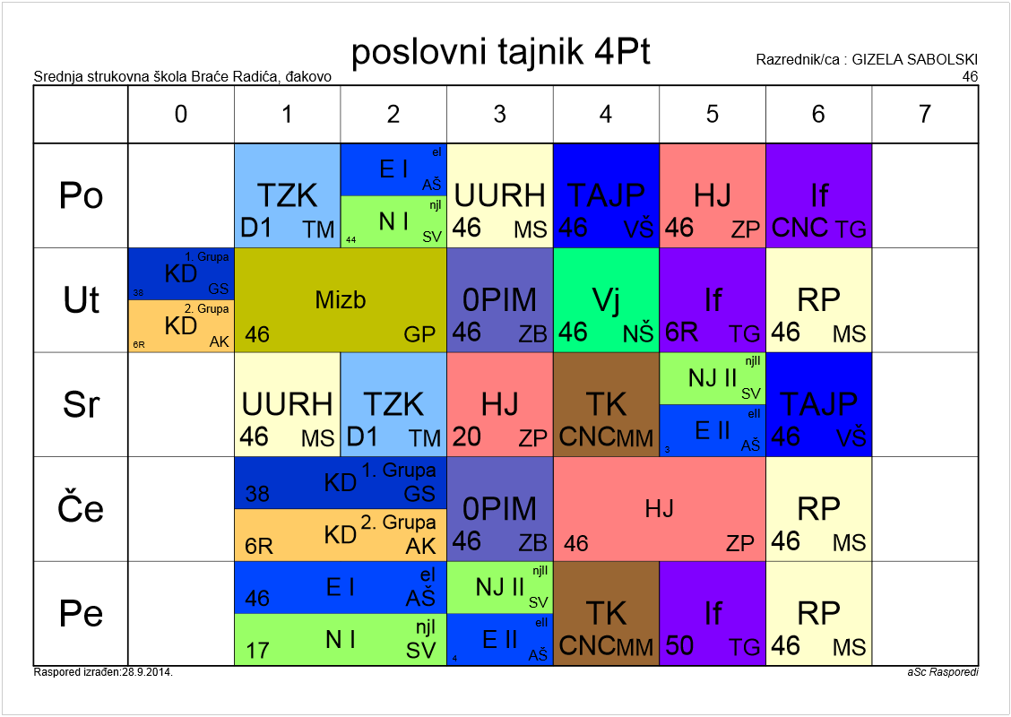

Strojno generirani zamjenski tekst:
Srednja strukovna škola Braće Radića, đakovoRazrednik/ca : ANA BIROVLJEVIĆ
Raspored izrađen:28.9.2014.
aSc Rasporedi
HJ
AB
52
M
GP
52
Vj
NŠ
52
PP
ZB
52
Kup
TJ
52
NP
DR
1
EJ
MT
5
eI
NJ
MLP
45
njI
POV
IŽ
1
ProK
TJ
44
TZK
TM
D1
PR
KMik
1
NP
DR
15
EJ
MT
15
eI
NJ
MLP
3
njI
ProK
TJ
52
TZK
TM
D1
PR
KMik
44
PR
KMik
15
HJ
AB
15
M
GP
5
POV
IŽ
20
NP
DR
46
Kup
TJ
15
Po
Ut
Sr
Če
Pe
0
1
2
3
4
5
6
7
prodavač 1Pr


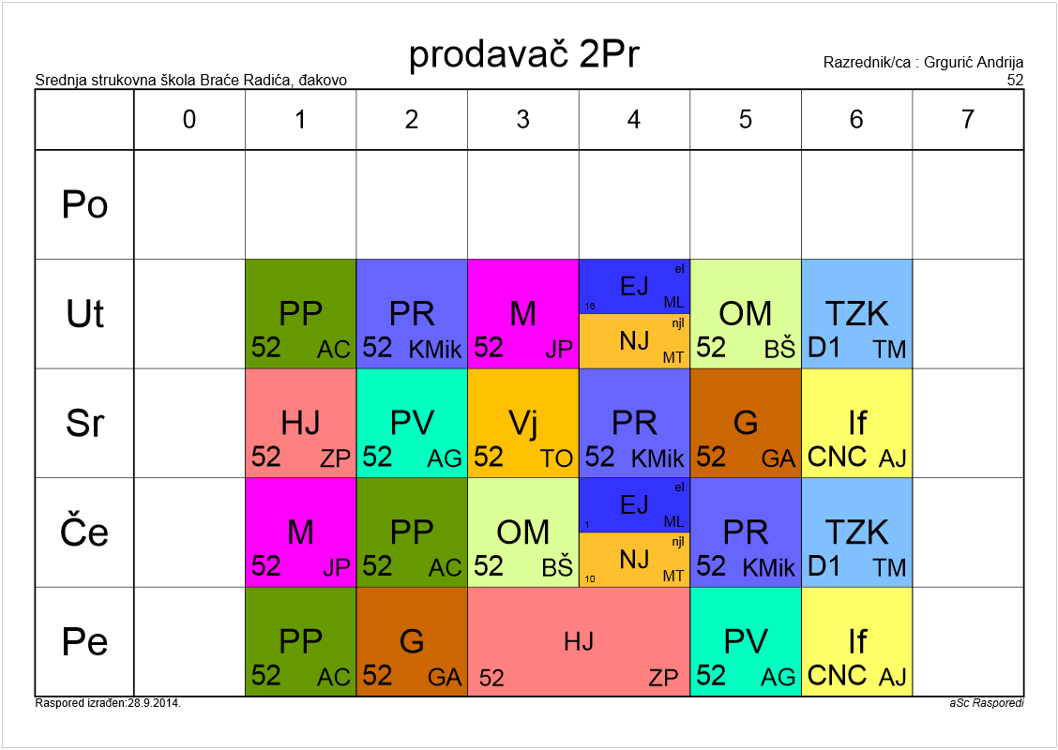

Strojno generirani zamjenski tekst:
Srednja strukovna škola Braće Radića, đakovo15
Razrednik/ca : TOMISLAV VINKOVIĆ
Raspored izrađen:28.9.2014.
aSc Rasporedi
NJ
AŠ
40
njI
M
GP
15
HJ
TV
15
TZK
TM
D1
UP
ZB
15
PD
AG
15
EJ
SP
eI
HJ
TV
15
PPotr
MR
15
Vj
NŠ
15
UP
ZB
15
PR
KMik
15
NJ
AŠ
20
njI
M
GP
15
TZK
TM
D1
PR
KMik
15
EJ
SP
eI
PIG
MM
15
Po
Ut
Sr
Če
Pe
0
1
2
3
4
5
6
7
prodavač 3Pr
